EM3.3 : Les options stratégiques : stratégie globales et stratégie de domaine

Introduction :

Def stratégie : La stratégie consiste à se fier à des objectives à long termes et à se donner les moyens de les atteindre contenu de ses ressources

Après avoir fait l’inventaire de ces ressources et compétences, le dirigeant dispose d’options stratégiques qui constitue autant d’alternatives parmi< lesquels il va faire un choix

Cette démarche peut s’appliquer à l’organisation dans son ensemble ou à un domaine d’activité stratégique (DAS : ensemble d’activité pour lesquels ou il est possible d’allouer ou retirer des ressources dont la combinaison constitue un facteur de succès).

|  |  |  |
| --- | --- | --- |
| Diagnostics externe (environnement de l’entreprise) | * Opportunités * Menaces | -Stratégie globales  -Stratégie domaine  -modalités de développement : croissance externe et interne |
| Diagnostics interne (analyse des ressources compétences) | * Forces * Faiblesses |
| Aspirations des dirigeants | * Influence de la personne du dirigeant |

I)Les stratégies globales

1. La stratégie de spécialisation

Def spécialisation : elle repose sur la maitrisé d’un métier, d’un savoir-faire que l’entreprise possède

Elle dépend du degré dé maturité du métier et de la connaissance du marché

->le degré de maturité du métier

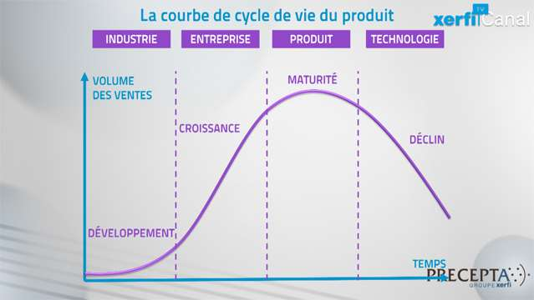

La stratégie de spécialisation est adaptée aux 3 premières phases du cycle de vie, cependant elle trouve ses limites lorsque le métier de l’entreprise aborde sa phase de déclin. L’entreprise doit alors chercher sur son marché des segments encore rentables.

Si le métier de base ne représente plus d’intérêt, l’entreprise aux risques de disparaitre, devra aborder une stratégie de diversification.

* Les raisons de la spécialisation

*l’entreprise ne dispose de moyens suffisants pour développer de nouveaux métiers (cas de PME)

*elle cherche à atteindre une taille suffisantes la taille critique dans une optique de croissance

*le dirigeant privilégie la sécurité d’un métier

* Avantages et limites de la spécialisation

Avantages :

-Réalisation d’économie des chaines (produire en quantité permet de diminuer le cout unitaire)

-faibles complexité de la gestion

-satisfaction du marché dans les meilleures conditions

-développement d’une image de marque

Limites :

-limites organisationnelles ou structurelles

-capacité d’adaptation limité

-vulnérabilité de l’entreprise à une évolution défavorable de l’environnement (ex : fin du diesel)

B) Stratégie de diversification

def stratégie de diversification : il s’agit de l’entrée dans de nouvelle activité correspondant à la fois à un nouveau marché et à un nouveau produit.

2 types de diversification :

*diversification concentrique : les nouveaux développent font le lien avec les activités de l’entreprise par le biais des compétences de bases et la clientèle. On parle d’effet de synergie.

Ex : la société bic a appliqué le concept du jetable pour d’autres produits (rasoirs, …)

*la diversification conglomérale : le développement a lieu en dehors du métier de base.

Ex : Bouygues avec le btp et la téléphonie.

* Avantages et limites de la diversification

Avantages :

-répartition des risques

-synergie avec le métier de base si la diversification est concentrique

Limites :

-Investissement et cout élevé

-risques d’échecs de la nouvelle activité

-Risque de dispersion des compétences et donc de recentrage sur le cœur de de métier

II) les stratégies de domaine (ou par domaine d’activité)

Porter propose aux dirigeants une grille d’analyse présentant les ^principales options stratégiques appliqués par domaine d’activité et permettant à l’entreprise d’obtenir un avantage concurrentiel.

Avantages concurrentiels

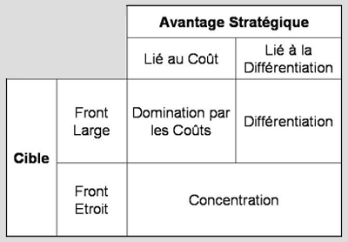

Elle consiste à atteindre un cout unitaire inférieur à celui des concurrents pour un même niveau de qualité et pour une cible large. Cet avantage de cout pourra être répercuter sur le prix sans altérer la perception des produits par le marché.

|  |  |
| --- | --- |
| Solitons | Origines de l’avantage concurrentiel |
| *produire plus | -réalisation d’économies d’échelle  -grande taille |
| *produire mieux | -recours à :  *innovation  *Meilleurs organisions du travail  *optimisation des capacités de production  *localisation plus approprié (proximité des marché, des cour d’approvisionnement, d’une main d’œuvre moins chers ou plus qualifié) |